Pulsioxímetro con medidor de presión arterial

Dairon Lopez-240231010

David Arias-240231009

Oscar Calderon-24022026

Juan Domínguez-240221006

Tuluá-Valle del cauca

Unidad Central del Valle del Cauca

2025

## Resumen

El presente proyecto propone el diseño y desarrollo de un pulsioxímetro con medidor de presión arterial, orientado a la medición no invasiva de la saturación de oxígeno en sangre (SpO₂), la frecuencia cardíaca y la presión arterial. Este dispositivo busca integrar en una sola unidad la funcionalidad de los pulsioxímetros tradicionales con la capacidad de monitorear la tensión arterial, ofreciendo así un sistema más completo y práctico para el cuidado de la salud. La iniciativa combina principios de electrónica, sensado biomédico y procesamiento digital, con el fin de brindar una herramienta útil en contextos médicos, educativos y domésticos, que contribuya al monitoreo preventivo de parámetros vitales.

## Abstract

This project presents the design and development of a pulse oximeter with a blood pressure monitor, aimed at the non-invasive measurement of blood oxygen saturation (SpO₂), heart rate, and blood pressure. The proposed device integrates the traditional functionality of pulse oximeters with blood pressure monitoring, providing a more comprehensive and practical system for health care. The initiative combines principles of electronics, biomedical sensing, and digital processing in order to provide a useful tool in medical, educational, and home environments, contributing to preventive health monitoring.

## Introducción

En la actualidad, el monitoreo de parámetros biomédicos se ha convertido en una necesidad creciente, no solo en entornos hospitalarios, sino también en el cuidado personal dentro del hogar. La saturación de oxígeno en sangre, la frecuencia cardíaca y la presión arterial son indicadores vitales que permiten valorar el estado de salud de una persona y detectar posibles complicaciones de manera temprana. El pulsioxímetro, junto con los tensiómetros, han demostrado ser herramientas de gran utilidad para la medición rápida y no invasiva de dichos parámetros.

Sin embargo, estos dispositivos suelen encontrarse de manera separada, lo que incrementa la cantidad de instrumentos necesarios y dificulta la practicidad en su uso cotidiano. En este contexto, el presente proyecto propone la implementación de un pulsioxímetro con medidor de presión arterial, que no solo conserve la precisión en las mediciones, sino que también brinde mayor comodidad al integrar ambos sistemas en un único dispositivo.

El proyecto integra sensores ópticos para la captura de señales fisiológicas, un módulo de presión arterial de tipo oscilométrico y sistemas electrónicos de procesamiento digital que permiten al usuario obtener resultados confiables y en tiempo real. Con ello, se busca aportar una solución innovadora en el campo de la bioelectrónica aplicada, promoviendo la accesibilidad tecnológica y contribuyendo a la prevención en salud.

## Marco teórico

La base fisiológica y de instrumentación del pulsioxímetro ha sido ampliamente descrita por Webster (2010), quien lo ubica dentro de la medición no invasiva mediante absorción diferencial en rojo e infrarrojo. Severinghaus (2001) y Aoyagi (2003) destacan que el principio clave surge de la detección de la componente pulsátil arterial, aunque difieren en el énfasis: Severinghaus se centra en la evolución clínica y limitaciones en hipoperfusión, mientras que Aoyagi enfatiza las condiciones ópticas para obtener estabilidad en la relación de absorbancias.

Respecto al medidor de presión arterial, Pickering et al. (2005) señalan que la técnica auscultatoria (con estetoscopio y manguito) ha sido el estándar clínico, aunque en dispositivos electrónicos prevalece el método oscilométrico, que detecta las oscilaciones de la presión en el brazalete inflable. O’Brien (2012) advierte que los sistemas automáticos deben ser validados clínicamente debido a posibles variaciones por rigidez arterial, edad y movimiento del paciente.

En cuanto a la fotopletismografía (PPG), Allen (2007) destaca que las configuraciones transmisivas suelen tener mayor relación señal/ruido que las reflectivas, aunque estas últimas resultan más ergonómicas en dispositivos portátiles. El acondicionamiento de señal requiere el uso de amplificadores de bajo ruido y filtros activos (Sedra y Smith, 2016), complementados con control de entorno óptico (Webster, 2010).

Para el procesamiento de señales, Oppenheim y Willsky (2016) sugieren el análisis en frecuencia para robustecer la extracción de SpO₂ y frecuencia cardíaca, mientras que Allen (2007) propone técnicas adaptativas frente al ruido por movimiento. En el caso de la presión arterial, Stergiou et al. (2018) remarcan la importancia de algoritmos capaces de identificar la presión sistólica y diastólica a partir de la curva oscilométrica, evitando errores por variabilidad fisiológica.

Desde la perspectiva de sistemas embebidos, Hamblen, Hall y Furman (2018) subrayan la necesidad de integrar sensores ópticos y módulos de presión con microcontroladores de bajo consumo, a través de protocolos I²C/SPI y ADCs de alta resolución. Finalmente, Webster (2010) enfatiza que, al tratarse de un dispositivo biomédico, es imprescindible equilibrar el costo de componentes con la exactitud clínica, considerando verificaciones y validaciones normativas.

## Aporte de las materias

### **1. Instrumentación**

El desarrollo del pulsioxímetro con medidor de presión arterial aporta a la asignatura de instrumentación mediante la aplicación de técnicas de medición biomédica no invasiva, tanto ópticas (fotopletismografía) como mecánicas/oscilométricas. Este proyecto permite comprender la importancia de la calibración de sensores, la validación de la precisión de instrumentos y la integración de múltiples variables fisiológicas en un solo dispositivo.

Para el segundo corte académico se avanzó con el diseño teórico del proyecto y su estructura. Durante el proceso se efectuaron los cálculos necesarios para el diseño de los filtros pasa alta y pasa baja con el fin de realizar un filtro pasa banda que permita procesar la señal del sistema de medición de tensión arterial. Los filtros se encargan de eliminar el ruido y aislar la señal de interés relacionada a las variaciones de presión que se pueden generar por el pulso sanguíneo, lo cual puede hacer mas fácil el análisis de la velocidad del flujo y la determinación de la presión arterial sístole y diástole.

Del mismo modo, se fabricó el esquemático del circuito, donde se añadió el módulo MAX30102 y el amplificador de instrumentación AD8226 que es el que permite la medición de la presión arterial, entre otros componentes. Se espera que el esquemático que se construyó funcione para el desarrollo de la PCB, considerando una correcta disposición de los componentes, las conexiones y las referencias de voltaje necesarias para un funcionamiento correcto del prototipo.

Con los avances obtenidos hasta el momento, el proyecto está cerca de concluir la parte de diseño y estructura, solo restan pocos detalles en el esquemático y verificar conexiones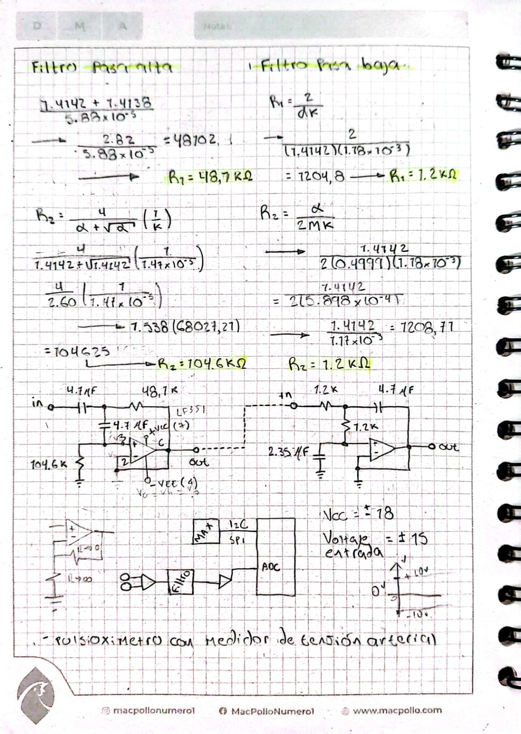

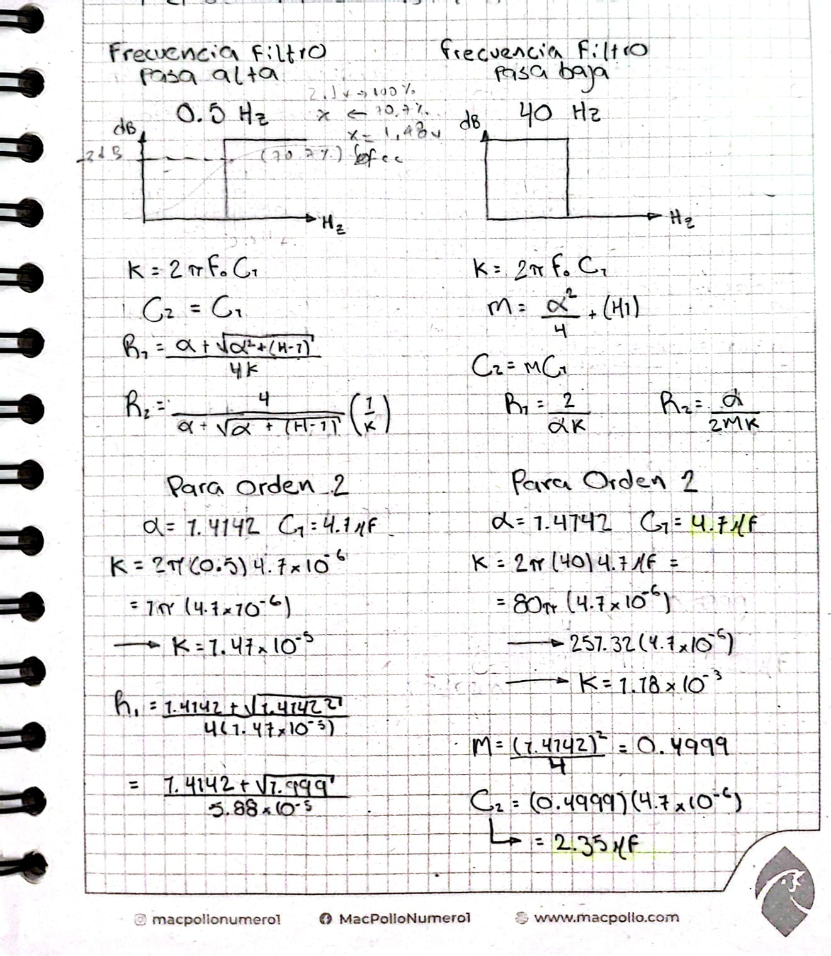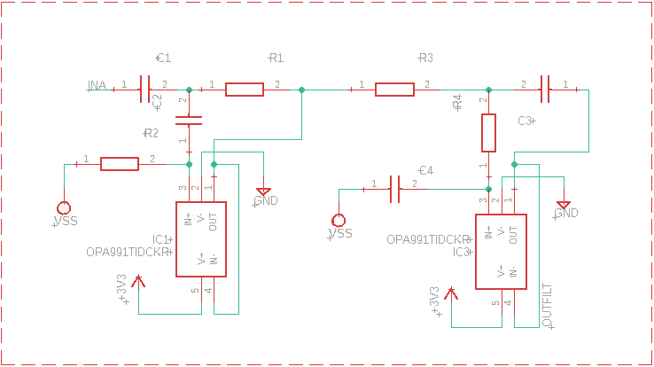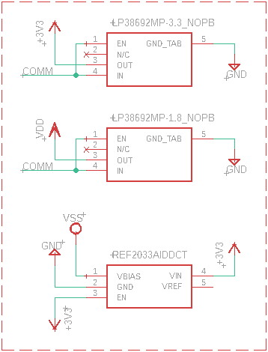

### 

### **2. Circuitos Electrónicos II**

En el campo de los circuitos electrónicos, este proyecto implica el diseño de etapas de acondicionamiento de señal para el sensor óptico y para el módulo de presión. Se estudian configuraciones con amplificadores operacionales, filtros analógicos y conversores analógico-digitales, aplicando conceptos de ganancia, polarización, recta de carga e impedancias. Además, se implementan estrategias de reducción de ruido y estabilidad, fundamentales para señales de baja amplitud.

### **3. Electrónica Digital**

La integración del pulsioxímetro y el medidor de presión arterial requiere sistemas digitales programables, tales como microcontroladores. Desde esta asignatura, se aplican conocimientos de lógica secuencial, comunicación entre periféricos (I²C, UART, SPI), manejo de pantallas LCD/OLED y almacenamiento de datos. Asimismo, el diseño de algoritmos en C/C++ permite gestionar tanto la adquisición de señales como el procesamiento de parámetros vitales.

### **4. Ingeniería Económica**

El análisis del dispositivo desde la ingeniería económica se centra en la evaluación de costos de diseño, prototipado y producción, así como en la estimación de su viabilidad en el mercado. Se aplican herramientas como análisis costo-beneficio, punto de equilibrio y retorno de la inversión (ROI), considerando la demanda en sectores médicos, educativos y domésticos. De este modo, se fomenta una visión integral que une innovación tecnológica con sostenibilidad económica.

**Corte 2**

**Tabla 1**

# *Presupuesto – Pulsioxímetro con medidor de presión arterial (COP)*

| **Categoría** | **Detalle** | **Valor (COP)** | **Tipo** | **Fuente / Link** |
| --- | --- | --- | --- | --- |
| **Costos variables (unidad)** | Amplificador AD8226 | $22.946 | Variable | <https://co.mouser.com/ProductDetail/Analog-Devices/AD8226ARMZ-RL?qs=%2FtpEQrCGXCwSJEk21owBSw%3D%3D> |
|  | ESP32-S3 WROOM | $54.804 | Variable | <https://co.mouser.com/ProductDetail/Espressif-Systems/ESP32-S3-WROOM-2-N32R16V?qs=sGAEpiMZZMu3sxpa5v1qro5FY7hlnl9MGjSvu0Cu1eE%3D> |
|  | Sensor MAX30102 (SpO₂/FC) | $55.589 | Variable | <https://co.mouser.com/ProductDetail/Analog-Devices-Maxim-Integrated/MAX30102EFD%2bT?qs=nVS1qgv%252BQrkHA4%2FoFYriFA%3D%3D> |
|  | Pantalla OLED 0.96” I²C | $21.000 | Variable | <https://n9.cl/z2947> |
|  | Batería recargable + cargador | $60.000 | Variable | <https://n9.cl/qqu0u1> |
| **Total costos variables (unidad)** |  | **$214.339** |  |  |
| **Costos fijos (proyecto)** | Herramientas y equipos (uso compartido) | $300.000 | Fijo |  |
|  | Certificación / validación básica | $200.000 | Fijo |  |
|  | Licencias / software / admin. | $50.000 | Fijo |  |
| **Total costos fijos (proyecto)** |  | **$550.000** |  |  |

## Costo total del proyecto

* 1 unidad (prototipo): **$**214.339 + $550.000 **=** $764.339 COP
* 50 unidades (con amortización): **(**214.339 × 50) + 550.000 **=** $11.267.950 COP
* Costo por unidad (50 uds):$225.359 COP

## Precio de venta, utilidad y B/C

* Precio de venta (unidad): $1.400.000 COP
* Utilidad por unidad (50 uds):1.400.000 – 225.359 =$1.174.641 COP
* Utilidad total (50 uds):1.174.641 × 50 = $58.732.050 COP
* Relación Beneficio/Costo (B/C):70.000.000 / 11.267.950 **≈** 6,21

Conclusión: El proyecto es viable y rentable. Al producir en serie, el costo por unidad baja mucho y la relación B/C demuestra una alta ganancia.

### **5. Matemáticas V**

Este proyecto se relaciona con Matemáticas V a través del uso de ecuaciones diferenciales, series de Fourier y transformadas en el procesamiento de señales biomédicas. En el caso del pulsioxímetro, se aplican transformadas para separar componentes de baja y alta frecuencia; mientras que, en el módulo de presión arterial, se analizan curvas oscilométricas mediante métodos numéricos y filtrado digital. Asimismo, se emplea álgebra matricial y técnicas de interpolación en los algoritmos implementados en el microcontrolador.

**Referencias**

Allen, J. (2007). Photoplethysmography and its application in clinical physiological measurement. *Physiological Measurement, 28*(3), R1–R39.

Aoyagi, T. (2003). Pulse oximetry: Its invention, theory, and future. *Journal of Anesthesia, 17*(4), 259–266.

Blank, L. T., & Tarquin, A. J. (2018). *Engineering economy* (8th ed.). McGraw-Hill Education.

Cohen, M. H., Giangola, J. P., & Balogh, J. (2004). *Voice user interface design*. Addison-Wesley.

Hamblen, J. O., Hall, T. S., & Furman, M. D. (2018). *Rapid prototyping of digital systems: SOPC edition* (2nd ed.). Springer.

Jurafsky, D., & Martin, J. H. (2009). *Speech and language processing* (2nd ed.). Prentice Hall.

Mendelson, Y., & Ochs, B. D. (2000). Noninvasive pulse oximetry utilizing skin reflectance photoplethysmography. *IEEE Transactions on Biomedical Engineering, 35*(10), 798–805.*

Norman, D. A. (2013). *The design of everyday things* (Revised and expanded ed.). Basic Books.

Oppenheim, A. V., & Willsky, A. S. (2016). *Signals and systems* (2nd ed.). Pearson.

Rabiner, L. R., & Schafer, R. W. (2011). *Theory and applications of digital speech processing*. Pearson.

Sedra, A. S., & Smith, K. C. (2016). *Microelectronic circuits* (7th ed.). Oxford University Press.

Severinghaus, J. W. (2001). Takuo Aoyagi: Discovery of pulse oximetry. *Anesthesiology, 95*(5), 1050–1051.

Tamura, T., Maeda, Y., Sekine, M., & Yoshida, M. (2014). Wearable photoplethysmographic sensors—past and present. *Electronics, 3*(2), 282–302.

Webster, J. G. (2010). *Medical instrumentation: Application and design* (4th ed.). Wiley.